Prénom NOM : ………………………… | Classe : …… | Date : …/…/…

Le cycle de vie d’une coccinelle

Certains animaux comme la coccinelle à sept points changent de forme au cours de leur vie. On dit que la coccinelle se métamorphose.

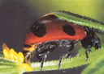
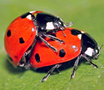
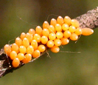

Après s’être accouplée avec un mâle, la femelle coccinelle pond ses œufs sur une feuille couverte de pucerons dont elle se nourrit. Quatre à cinq jours plus tard, de petites larves sortent des œufs. Elles se nourrissent des pucerons et grandissent très vite. Puis les larves se transforment chacune en nymphes immobiles. Quelques jours après, des jeunes adultes sortent des nymphes.

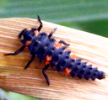
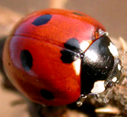

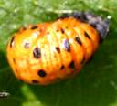
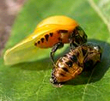

1. Écris dans les cases les mots suivants : accouplement, adulte, jeune adulte, larve, nymphe, œufs, ponte.

Le cycle de vie de la coccinelle

1. Écris dans les cases les mots suivants : accouplement, adulte, jeune adulte, larve, nymphe, œufs, ponte.

Accouplement
Adulte
jeune adulte
œufs
larve
nymphe
ponte

